**Микросервис «Пятнашки»**

**РУКОВОДСТВО АДМИНИСТРАТОРА**

Листов 31

**Содержание**

УСЛОВНЫЕ ОБОЗНАЧЕНИЯ 3

ТЕРМИНОЛОГИЯ 3

ВВЕДЕНИЕ 5

1 ОБЩИЕ СВЕДЕНИЯ 6

1.1 Область применения 6

1.2 Краткое описание возможностей 6

1.3 Уровень подготовки администратора Системы 7

1.4 Сведения о применяемых технических и программных средствах 7

2 НАЗНАЧЕНИЕ И УСЛОВИЯ ПРИМЕНЕНИЯ 8

2.1 Виды деятельности и функции Системы 8

2.2 Условия применения 9

3 ПОДГОТОВКА К РАБОТЕ 10

3.1 Сборка и установка системы из исходных кодов 10

3.2 Сборка специального программного обеспечения 12

3.2.1 Настройка среды сборки 12

3.2.2 Сборка Системы 13

3.3 Установка сред исполнения 17

3.3.1 Установка среды исполнения контейнеров Docker 17

3.4 Установка общего программного обеспечения 18

3.4.1 Установка и настройка СУБД Postgresql 18

3.4.1.1 Установка СУБД Postgresql 18

3.4.1.2 Настройка СУБД Postgresql 18

3.4.1.2.1 Первоначальная настройка 18

3.4.1.2.2 Создание базы данных и настройка доступа 19

3.4.1.2.3 Восстановление базы данных из резервной копии 19

3.4.2 Установка сервера Nginx 19

3.5 Установка Системы 20

3.5.1 Установка и конфигурирование веб-приложения 20

4 ОПИСАНИЕ ОПЕРАЦИЙ 23

4.1 Стандартные операции и принципы работы Системы 23

4.1.1 Вход в Систему 23

4.1.2 Выход из Системы 25

4.1.3 Элементы интерфейса 25

4.2. Операции по обслуживанию Системы 25

4.2.1 Настройки учетных записей пользователей и прав доступа 25

4.2.1.1 АРМ и роли Системы 25

4.2.1.2 Администрирование учетных записей: общие сведения 26

4.2.1.3 Просмотр списка зарегистрированных пользователей 26

4.2.2. Работа с протоколами 27

4.2.2.1. Протокол действий пользователей 27

5 АВАРИЙНЫЕ СИТУАЦИИ 30

6 РЕКОМЕНДАЦИИ ПО ОСВОЕНИЮ 31

# УСЛОВНЫЕ ОБОЗНАЧЕНИЯ

В таблице 1 приведены условные обозначения, используемые в данном руководстве.

Таблица 1 – Условные обозначения

|  |  |
| --- | --- |
| **Условное обозначение** | **Пояснение** |
| **Полужирный текст** | Названия элементов управления (кнопки, пункты меню Системы) |
| Ctrl+V | Сочетания клавиш, используемые для выполнения действий в Системе |
| **Пункт 1 → Пункт 2 → Пункт 3** | Последовательность навигации по пунктам меню Системы |
| **Примечание:**  Текст примечания | Важная информация, касающаяся функционирования Системы или порядка ввода и обработки данных |

# ТЕРМИНОЛОГИЯ

В таблице 2 приведены термины и определения, используемые в данном руководстве администратора.

Таблица 2 – Термины и определения

|  |  |
| --- | --- |
| **Термин** | **Пояснение** |
| OLAP | Online Analytical Processing (технология для анализа больших объемов данных в реальном времени) |
| SQL | Structured Query Language (язык структурированных запросов для работы с базами данных) |
| Администратор, администратор Системы | Пользователь Системы с ролью «Администратор» |
| АРМ | Автоматизированное рабочее место (программно-аппаратный комплекс для выполнения задач пользователя) |
| БД | База данных |
| ввести | Применительно к текстовым полям – навести указатель мыши на текстовое поле, нажать левую кнопку мыши и ввести текст в текстовое поле |
| выбрать | Навести указатель мыши на объект и нажать левую кнопку мыши (применительно к ссылкам, опциям и др.)  Применительно к спискам – раскрыть список, навести указатель мыши на требуемую строку списка и нажать левую кнопку мыши |
| выделить | Нажать левую кнопку мыши и, не отпуская, переместить указатель мыши таким образом, чтобы объект или текст оказался подсвечен |
| главная страница Системы | Страница Системы, которая открывается после успешной авторизации пользователя |
| дифференциальное обновление | Обновление только тех компонентов версии программного продукта, которые отличаются от предыдущей версии |
| нажать | Навести указатель мыши на объект и нажать левую кнопку мыши (применительно к кнопкам). |
| РФ | Российская Федерация |
| системный администратор | Сотрудник, должностные обязанности которого подразумевают обеспечение штатной работы парка компьютерной техники, сети и программного обеспечения |

# ВВЕДЕНИЕ

Настоящее руководство содержит описание процессов администрирования микросервиса «Пятнашки» (далее – Система).

Микросервис предназначен для создания и анализа многомерных отчетов с использованием технологии OLAP (Online Analytical Processing). Он позволяет пользователю быстро и удобно формировать динамичные отчеты, сводные таблицы и графики, обеспечивая гибкость в фильтрации, агрегации и детализированном анализе данных. Модуль помогает преобразовывать большие объемы данных в наглядные и полезные отчеты, улучшая процесс принятия управленческих решений и обеспечивая оперативный доступ к ключевой информации. Поддерживается многопользовательский режим работы.

Администратор Системы должен обеспечивать корректное функционирование Системы.

АРМ «Администратор Системы» предоставляет возможность осуществления следующих функций администратора Системы:

* настройки прав доступа для всех категорий пользователей с делегированием полномочий;
* анализа журнала событий;
* контроля сессий пользователей;
* ведения пользовательских справочников;
* заполнения системных справочников;
* анализа и контроля интеграции с внешними системами;
* ведения адресного справочника.

Документ подготовлен в соответствии с ГОСТ 34.201-2020 «Информационные технологии. Комплекс стандартов на автоматизированные системы. Виды, комплектность и обозначение документов при создании автоматизированных систем» и ГОСТ Р 59795-2021 «Информационные технологии. Комплекс стандартов на автоматизированные системы. Автоматизированные системы. Требования к содержанию документов».

# 1 ОБЩИЕ СВЕДЕНИЯ

## Область применения

Микросервис «Пятнашки» по виду автоматизируемой деятельности относится к системам аналитической обработки данных, обеспечивающим сбор, хранение, обработку, анализ и визуализацию информации. Микросервис «Пятнашки» организует единое аналитическое пространство для многомерного анализа данных.

Микросервис «Пятнашки» обеспечивает:

- комплексную автоматизацию анализа данных, включая агрегацию, фильтрацию и детализацию информации;

- управление процессом анализа данных через настройку источников данных;

- агрегацию данных по различным измерениям (время, регион, продукт и др.) для выявления тенденций и закономерностей;

- расщепление данных на составляющие для детального анализа и последующей агрегации по выбранным критериям.

Пользователям обеспечивает:

- контроль за изменениями ключевых показателей в режиме реального времени;

- возможность принятия обоснованных решений на основе актуальной и структурированной информации.

Таким образом, микросервис «Пятнашки» является инструментом для поддержки аналитической деятельности, позволяющим эффективно работать с большими объемами данных и предоставлять информацию для стратегического и оперативного управления.

## Краткое описание возможностей

Микросервис «Пятнашки» является модульным и расширяемым решением, предназначенным для многомерного анализа данных. Программа предоставляет пользователям следующие возможности:

1. Создание и настройка многомерных OLAP-отчетов;

2. Анализ данных в режиме реального времени;

3. Интеграция с различными информационными системами для автоматического сбора и обновления данных;

4. Настройка автоматических перерасчетов и обновлений данных при изменении исходных параметров;

5. Предоставление аналитической информации в виде графиков, диаграмм, таблиц и других визуальных элементов;

6. Поддержка многопользовательской работы:

– Обеспечение доступа к отчетам и данным для различных групп пользователей с разными уровнями прав;

– Возможность совместной работы над отчетами и обмена аналитическими данными;

7. Автоматическое обновление данных и перерасчет показателей при изменении исходных параметров или поступлении новых данных. Корректировка отчетов на основе актуальной информации;

8. Возможность упрощенно реализовать инструментарий для создания дашбордов.

Микросервис «Пятнашки» обеспечивает комплексный подход к анализу данных, позволяя пользователям эффективно работать с большими объемами информации, выявлять ключевые тенденции и принимать обоснованные решения на основе актуальных данных.

## Уровень подготовки администратора Системы

Для работы с Системой администратор Системы должен обладать:

* базовыми навыками работы с ОС MS Windows (или Unix, или Mac OS);
* базовыми навыками работы с браузером MS Internet Explorer или другими.

## Сведения о применяемых технических и программных средствах

В составе программного обеспечения Системы содержится общесистемное и специальное программное обеспечение. Общесистемное программное обеспечение включает в себя: операционную систему, СУБД, набор сервисных и тестовых программ.

Технические средства, на которых функционирует Система:

* серверы БД;
* серверы приложений;
* рабочие станции, обеспечивающие работу пользовательских web-приложений.

Требования к техническим характеристикам серверов БД:

* CPU – не менее 2 ядер;
* оперативная память – не менее 4 Гб;
* свободное дисковое пространство - не менее 50 Гб.

Требования к техническим характеристикам серверов приложений.

* CPU – не менее 2 ядер;
* оперативная память – не менее 8 Гб;
* свободное дисковое пространство - не менее 50 Гб.

Рабочие станции:

* 2-ядерный процессор 2 Ghz и выше;
* оперативная память 8 Гб и больше;
* свободное дисковое пространство – не менее 100GB;
* монитор с разрешением1280х1024 и выше;
* Обеспечено наличие постоянного доступа в локальную сеть и сеть Интернет;
* Операционная система Astra Linux 1.7, RedOS 8, или open-source аналоги Debian 10, CentOS 8, MS Windows 10 или 11.

# НАЗНАЧЕНИЕ И УСЛОВИЯ ПРИМЕНЕНИЯ

## Виды деятельности и функции Системы

Микросервис «Пятнашки» по виду автоматизируемой деятельности, относится к системам управления, сбора, хранения, обработки и передачи информации.

Особенностью объекта автоматизации является работа с большими объемами структурированных данных, которые могут быть распределены по различным источникам (базы данных, Excel-файлы и др.). Микросервис «Пятнашки» поддерживает интеграцию с различными системами и обеспечивает гибкость в настройке аналитических отчетов.

Микросервис «Пятнашки» обеспечивает автоматизацию процессов по выполнению функций, указанных в п. 1.2. настоящего документа.

## Условия применения

Должное функционирование Системы характеризуется следующими параметрами, определенными техническими требованиями:

1. Минимальные требования к АРМ:

* системный блок:
* процессор: аналогичная Intel Core i3-3225 или производительнее;
* оперативная память: не менее 2 Гб;
* жесткий диск: 120 Гбайт;
* сетевая карта 100 Мбит/с.
* обязательная периферия:
* монитор: с разрешением не менее 1280 × 800;
* устройство ввода (клавиатура);
* манипулятор «мышь».
* опциональная периферия:
  + - печатающее устройство (сетевой принтер);
    - CD/DVD-привод (чтение/запись);
    - источник бесперебойного питания.
* программное обеспечение:
* любая операционная система;
* веб браузер, допущенный к использованию Минобороны России, версии, поддерживаемой производителем, поддерживающий стандарт HTML 5 и совместимый с ECMAScript версии не ниже 6.

Примечание: допускается использование других технических средств, обладающих аналогичным функционалом (ноутбуки, нетбуки и прочее).

1. Технические средства рабочего места пользователя должны быть исправны и соответствовать минимальным требованиям к производительности.
2. Рабочее место пользователя должно быть подключено к электросети или иметь автономный источник питания (например, аккумулятор для ноутбука).
3. Сетевое оборудование рабочего места пользователя должно быть исправно:

* Наличие стабильного подключения к локальной сети или интернету (для работы с облачными или удаленными базами данных);
* Рекомендуемая скорость соединения: не менее 10 Мбит/с.

1. На рабочем месте пользователя должны быть установлены следующие компоненты:
   * web-браузер (Google Chrome, Mozilla Firefox, Microsoft Edge или аналогичный) для работы с веб-интерфейсом (если предусмотрено);

Выполнение указанных требований обеспечит стабильную и эффективную работу микросервиса «Пятнашки» на рабочем месте пользователя.

# ПОДГОТОВКА К РАБОТЕ

## Сборка и установка системы из исходных кодов

В данном разделе описан порядок выполнения инсталляции (развертывания) программных компонентов Системы. Инструкция предназначена для лиц, которые будут выполнять полную или частичную установку программных компонентов информационной системы; в частности – для сотрудников службы обеспечения эксплуатации и технического обслуживания (системных администраторов). Она адресована системному администратору, имеющему все необходимые права на соответствующей машине.

Работы по установке Системы могут осуществляться одним системным администратором, который должен обладать следующими знаниями и навыками:

* Глубокие знания и навык работы с Unix подобными системами (Astra Linux, RedOS, Debian, CentOS). Настройка служб DHCP, DNS, VPN, CIFS, FTP, HTTP, SMTP, NTP. Настройка маршрутизации (iproute2), межсетевого экрана (netfilter);
* Навык администрирования программного обеспечения: Nginx, Postgresql, Docker;
* Знание систем виртуализации VMware, OpenStack;
* Навыки администрирования СУБД Postresql.

Навыки настройки коммуникационного оборудования. Понимание модели OSI, работы стека протоколов TCP/IP, статической и динамической маршрутизации, VLAN.

Для администрирования и работы системы на сервере должна быть установлена серверная операционная система не ниже Astra Linux 1.7 или Debian 10. Перед настройкой сервера следует убедиться в выполнении следующих рекомендуемых условий:

* Использование журналируемой файловой системы (ext3, xfs, ext4). Для того, чтобы проверить используемые файловые системы, выполните следующую команду:

mount

* Должны быть установлены последние обновления пакетов, составляющих базу операционной системы. Для того чтобы установить последние обновления ОС, выполните следующие команды:

apt-get update

apt-get upgrade

* Должен быть установлен и настроен сервер NTP (синхронизации времени). Установите сервер NTP и выберите временную зону:

apt-get install ntp

dpkg-reconfigure tzdata

* Должна быть установлены региональные настройки консоли en_US.UTF-8, ru_RU.UTF-8. Для установки необходимых региональных настроек выполните команды:

apt-get install locales

dpkg-reconfigure locales

Перед началом установки сетевые интерфейсы сервера должны быть сконфигурированы. Для настройки сетевых интерфейсов необходимо отредактировать файл /etc/network/interfaces следующим образом:

auto lo

iface lo inet loopback

# The primary network interface

allow-hotplug eth0

iface eth0 inet static

address ADDRESS

netmask NETMASK

network NETWORK

broadcast BROADCAST

gateway GATEWAY

dns-nameservers DNS_SERVER

где ADDRESS, NETMASK, NETWORK, BROADCAST, GATEWAY – соответствующие параметры сетевого интерфейса. DNS_SERVER – адреса DNS серверов. Вне указанные выше параметры необходимо получить у администратора площадки размещения серверов.

## Сборка специального программного обеспечения

## Настройка среды сборки

В данном разделе описывается вариант подготовки среды сборки образов контейнеров Системы в среде MS Windows.

Для установки WSL2 необходимо выполнить следующие действия:

1. Зайти в настройки ОС, выбрать "Система" → "Дополнительные компоненты" → "Другие компоненты WIndows", в появившемся окне найти и выбрать флажки "Подсистема Windows для Linux" и "Платформа виртуальной машины" и нажать ОК;
2. Запустить Windows PowerShell от имени администратора и выполните команду: wsl --install -d Ubuntu
3. При необходимости обновите пакет WSL2, установив пакет обновления, доступный по ссылке <https://learn.microsoft.com/ru-ru/windows/wsl/install-manual#step-4---download-the-linux-kernel-update-package>

При сборке в среде Linux необходимо открыть терминал, предоставляемый вашей версией операционной системы. Дополнительной подготовки среды сборки не требуется.

## Сборка Системы

1. Подготовка сборки

Процесс сборки включает создание Docker-образов (backend и frontend) и архива проекта. Требуются предварительные настройки и доступы.

Таблица 3 – Необходимые ресурсы

|  |  |  |
| --- | --- | --- |
| **Ресурс** | **Назначение** | **Команда проверки** |
| Docker | Сборка и запуск контейнеров | docker --version |
| curl | Загрузка архива в Nexus | Nexus curl --version |
| Доступ к Docker-репозиторию | Публикация образов | Проверка: docker login |
| Доступ к Nexus | Публикация архива | Проверка: доступ через браузер |

1. Подготовка окружения

* Убедитесь, что Docker установлен и запущен.
* Выполните вход в Docker-репозиторий: docker login olap.registry.example.lan
* Убедитесь, что у вас есть доступ (логин и пароль) к Nexus (nexus.example.lan)
* Настройте переменные окружения для выполнения сборки (см. таблицу 4)

Таблица 4 – Список параметров конфигурации

| **Параметр** | **Описание параметра** | **Пример значения** |
| --- | --- | --- |
| NODE_IMAGE_TAG | Тег образа Node.js для сборки frontend/backend | 18.20.5-bullseye-slim |
| NODE_IMAGE_NAME | Название образа Node.js | node |
| NODE_IMAGE_REPO | Репозиторий Docker для образа Node.js | olap.registry.example.lan |
| NGINX_IMAGE_TAG | Тег образа Nginx, используемого для frontend | 1.24.0-bullseye |
| NGINX_IMAGE_NAME | Название образа Nginx | nginx |
| NGINX_IMAGE_REPO | Репозиторий Docker для образа Nginx | sdl.registry.example.lan |
| CI_COMMIT_BRANCH | Имя ветки репозитория (используется для именования архивов) | master или название текущей ветки |
| NEXUS_REPO | URL репозитория Nexus, куда будет загружен архив проекта | https://nexus.example.lan/repository/olap |
| DOCKER_REPO | Docker-репозиторий для публикации образов | olap.registry.example.lan |
| DOCKER_BACKEND_IMAGE_NAME | Имя Docker-образа backend-приложения | olap |
| DOCKER_FRONTEND_IMAGE_NAME | Имя Docker-образа frontend-приложения | olap-frontend |
| DOCKER_IMAGE_TAG | Тег Docker-образов | latest или иной релевантный тег |
| NEXUS_USER | Пользователь Nexus для загрузки архива проекта |  |
| NEXUS_PASSWORD | Пароль пользователя Nexus для загрузки архива |  |

1. Выполнение сборки
   1. Сборка осуществляется с использованием пакета make. Makefile содержит набор инструкций и команд, которые запускаются при вызове определённых целей (targets), позволяя автоматизировать последовательность шагов сборки проекта в нужном порядке и упростить выполнение сложных или повторяющихся операций.

Таблица 5 – Список целей сборки

| **Цель** | **Описание** |
| --- | --- |
| builder-image | Создание промежуточного образа сборщика (node-builder) |
| build-tar | Сборка проекта и создание архива .tar.gz с исходниками |
| build-docker-image | Сборка Docker-образов (backend и frontend образа) |
| upload-docker-image | Публикация образов в Docker-репозиторий |
| upload | Загрузка архива проекта на Nexus |

* 1. Сборка образов системы сводится к выполнению последовательности шагов и команд, описанных в таблице 6

Таблица 6 – Этапы сборки

| **Шаг** | **Команда** | **Результат** |
| --- | --- | --- |
| 1. Создание образа сборщика | make builder-image | Docker-образ node-builder:<тег> |
| 2. Архивирование проекта | make build-tar | Архив olap_<branch>.tar.gz с проектом |
| 3. Сборка Docker-образов | make build-docker-image | Готовые образы backend и frontend (olap, olap-frontend) |
| 4. Публикация Docker-образов | make upload-docker-image | Docker-образы загружены в репозиторий |
| 5. Публикация архива в Nexus | make upload | Архив проекта загружен на Nexus |

* 1. Ожидаемый результат. После выполнения всех шагов:
     + Docker-образы backend и frontend приложений собраны и загружены в репозиторий Docker;
     + Архив с исходниками загружен на Nexus и доступен для использования другими системами для развёртывания.

## Установка сред исполнения

## Установка среды исполнения контейнеров Docker

1. Установите дополнительные пакеты, необходимые для работы с репозиторием, доступным по протоколу HTTPS:

sudo apt-get update

sudo apt-get install ca-certificates curl gnupg

1. Добавьте публичный ключ подписи пакетов репозитория:

sudo install -m 0755 -d /etc/apt/keyrings

curl -fsSL https://download.docker.com/linux/debian/gpg | sudo gpg --dearmor -o /etc/apt/keyrings/docker.gpg

sudo chmod a+r /etc/apt/keyrings/docker.gpg

1. Используя следующие команды, добавьте новый репозиторий:

echo \

"deb [arch="$(dpkg --print-architecture)" signed-by=/etc/apt/keyrings/docker.gpg] https://download.docker.com/linux/debian \

"$(. /etc/os-release && echo "$VERSION_CODENAME")" stable" | \

sudo tee /etc/apt/sources.list.d/docker.list > /dev/null

1. Обновите репозиторий: apt-get update
2. Установите Docker:

sudo apt-get install docker-ce docker-ce-cli containerd.io docker-buildx-plugin docker-compose-plugin

## Установка общего программного обеспечения

## Установка и настройка СУБД Postgresql

## Установка СУБД Postgresql

Для того чтобы установить Postgresql 12 выполните следующие шаги:

1. Авторизуйтесь в операционной системе с использованием учётной записи root.
2. Создайте файл /etc/apt/sources.list.d/pgdg.list и запишите в него адрес репозитория:

sudo sh -c 'echo "deb http://apt.postgresql.org/pub/repos/apt $(lsb_release -cs)-pgdg main" > /etc/apt/sources.list.d/pgdg.list'

1. Импортируйте публичный ключ ЭП репозитория:

wget --quiet -O - https://www.postgresql.org/media/keys/ACCC4CF8.asc | sudo apt-key add -

1. Обновите список пакетов:

sudo apt-get update

1. Установите СУБД Postgresql:

sudo apt-get -y install postgresql-12 postgresql-client-12

## Настройка СУБД Postgresql

## Первоначальная настройка

1. Настройте Postgresql так, чтобы к нему можно было подключаться с других хостов:

sed -i "s/#listen_addresses.*/listen_addresses = '*'/" /etc/postgresql/12/main/postgresql.conf

echo "host all all 0.0.0.0/0 md5" >> /etc/postgresql/12/main/pg_hba.conf

1. Перезапустите службу Postgresql:

service postgresql restart

## Создание базы данных и настройка доступа

1. Подключитесь к базе данных, создайте пользователя и назначьте ему необходимые права доступа:

su - postgres -c psql

1. Выполните следующие SQL запросы:

create database DB_NAME;

create user DB_USER with password 'DB_PASSWORD';

grant all privileges on database DB_NAME to DB_USER;

\c DB_NAME;

create extension "uuid-ossp"

## Восстановление базы данных из резервной копии

1. Убедитесь, что в базе данных, в которую вы восстанавливаете резервную копию, нет конфликтующих по имени объектов. Рекомендуется восстанавливать в пустую базу данных.
2. Разместите файл резервной копии на файловой системе сервера СУБД, выполните следующую команду:

pg_restore -e -h 127.0.0.1 -U DB_USER -d DB_NAME -x -O -n public -v ./backup.dump

## Установка сервера Nginx

1. Установите дополнительные пакеты, необходимые для работы с репозиторием, доступным по протоколу HTTPS и другие служебные пакеты, необходимые для работы:

sudo apt-get update

sudo apt-get curl gnupg2 ca-certificates lsb-release debian-archive-keyring

1. Добавьте публичный ключ подписи пакетов репозитория:

curl https://nginx.org/keys/nginx_signing.key | gpg --dearmor \

| sudo tee /usr/share/keyrings/nginx-archive-keyring.gpg >/dev/null

1. Добавьте приоритет пакетов из репозитория Nginx над пакетами из репозиториев операционной системы:

echo -e "Package: *\nPin: origin nginx.org\nPin: release o=nginx\nPin-Priority: 900\n" \

| sudo tee /etc/apt/preferences.d/99nginx

1. Используя следующие команды, добавьте новый репозиторий:

echo "deb [signed-by=/usr/share/keyrings/nginx-archive-keyring.gpg] \

http://nginx.org/packages/debian `lsb_release -cs` nginx" \

| sudo tee /etc/apt/sources.list.d/nginx.list

1. Обновите репозиторий:

apt-get update

1. Установите Docker:

sudo apt-get install nginx

## Установка Системы

## Установка и конфигурирование веб-приложения

1. Создайте структуру директорий для размещения compose-файлов и файлов журналов:

mkdir -p \

/var/projects/olap \

/var/projects/olap/logs

1. Разместите архивы с образами docker-контейнеров предоставленные дистрибутивом или подключитесь к docker-репозиторию где эти образы были размещены в ходе сборки программного обеспечения.
2. Разместите файл docker-compose.yml в директории /var/projects/olap:

version: '3.7'

services:

olap:

image: 'IMAGE_BACKEND:TAG'

ports:

- 'PORT_BACKEND:8000'

volumes:

- './logs:/app/back/logs'

environment:

LISTEN_HOST: 0.0.0.0

DB_CONNECTION_STRING: postgresql://olap:password@db.example.lan:5432/olap

DB_SRC_CONNECTION_STRING: postgresql://olap:password@db-datasource.example.com:5432/data

AUTH_KEY: auth_key

AUTH_ISSUER: auth_issuer

USER_PASS: user_pass

SALT_VALUE: salt_value

FILES_PATH: /data

volumes:

- data:/data

olap-frontend:

image: 'IMAGE_FRONTEND:TAG'

ports:

- 'PORT_FRONTEND:80'

volumes:

data:

1. Настройте параметры запуска, описанные в таблице 7.

Таблица 7 – Параметры запуска

| **Параметр** | **Описание** | **Пример значения** |
| --- | --- | --- |
| IMAGE_BACKEND | Имя Docker-образа backend-приложения | olap.registry.example.lan/olap |
| TAG | Тег Docker-образа backend/frontend | latest, v1.0.3 |
| PORT_BACKEND | Порт, на котором backend доступен снаружи | 8000 |
| LISTEN_HOST | Хост, на котором backend слушает входящие соединения | 0.0.0.0 |
| DB_CONNECTION_STRING | Строка подключения к основной базе данных | postgresql://olap:password@db.example.lan:5432/olap |
| DB_SRC_CONNECTION_STRING | Строка подключения к источнику данных | postgresql://olap:password@db-datasource.example.lan:5432/data |
| AUTH_KEY | Секретный ключ для авторизации | auth_key |
| AUTH_ISSUER | Имя издателя токена авторизации | auth_issuer |
| USER_PASS | Пароль пользователя (для авторизации или инициализации) | user_pass |
| SALT_VALUE | Значение соли для хеширования паролей | salt_value |
| FILES_PATH | Путь внутри контейнера для хранения файлов приложения | /data |
| IMAGE_FRONTEND | Имя Docker-образа frontend-приложения | olap.registry.example.lan/olap-frontend |
| PORT_FRONTEND | Порт, на котором frontend доступен снаружи | 80 |

1. Запустите контейнеры, выполнив команду:

docker compose up -d

# ОПИСАНИЕ ОПЕРАЦИЙ

## Стандартные операции и принципы работы Системы

## Вход в Систему

Для входа в Систему выполните следующие действия:

1. Открыть установленный интернет браузер.
2. Ввести в поле «Адрес» ‒ адрес главной страницы https://olap.example.lan.
3. Нажать кнопку «**Переход**». Отобразится страница аутентификации пользователя (Рисунок 1):

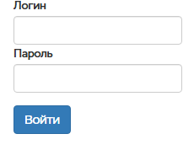

Рисунок 1 - Страница аутентификации пользователя

1. Ввести имя пользователя в поле «Логин», пароль – в поле «Пароль»
2. По окончании ввода нажать кнопку «**Войти**». Если имя пользователя и пароль введены правильно, осуществится переход в Систему (Рисунок 2).

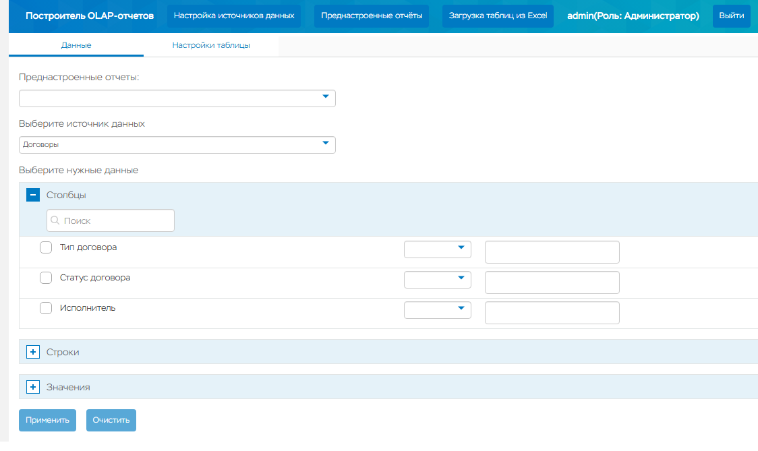

Рисунок 2 – Главная страница в Системе

Возможные ошибки при входе в Систему показаны в таблице 8.

Таблица 8 – Возможные ошибки при входе в Систему

|  |  |
| --- | --- |
| **Ошибка** | **Причина** |
| Не открывается страница авторизации пользователя | Веб-сервер или Система сконфигурированы неправильно. |
| Не выполняется авторизация пользователя в Системе | Данные учётной записи введены неверно. |

В случае возникновения подобных ошибок обратитесь к системному администратору.

## 4.1.2 Выход из Системы

Для выхода из Системы выберите ссылку **Выход** в верхнем правом углу экрана (окна браузера).

## 4.1.3 Элементы интерфейса

Стандартные операции, используемые в микросервисе «Пятнашки»:

* кнопка  – удаление объекта/записи;
* кнопка  , – сохранение внесенных данных;
* кнопка  – меню формы;
* кнопка – раскрытие каталога;
* кнопка  – сворачивание каталога;
* поле ввода  – ввод информации, используя клавиатуру, по объекту/записи;
* пиктограмма – раскрывает вложенный список в поле;
* пиктограмма  – сворачивает список в поле;

## 4.2. Операции по обслуживанию Системы

## 4.2.1 Настройки учетных записей пользователей и прав доступа

## 4.2.1.1 АРМ и роли Системы

Для разграничения доступа пользователей к Системе реализованы следующие АРМ:

* АРМ Пользователя (доступ для пользователей с ролью «Пользователь»);
* АРМ Администратора (доступ для пользователей с ролью «Администратор»);

## 4.2.1.2 Администрирование учетных записей: общие сведения

Для пользователей реализована функция самостоятельной регистрации в Системе.

## 4.2.1.3 Просмотр списка зарегистрированных пользователей

Информацию о пользователях находится в главном меню Системы, в разделе «**Пользователи системы**» (Рисунок 3).

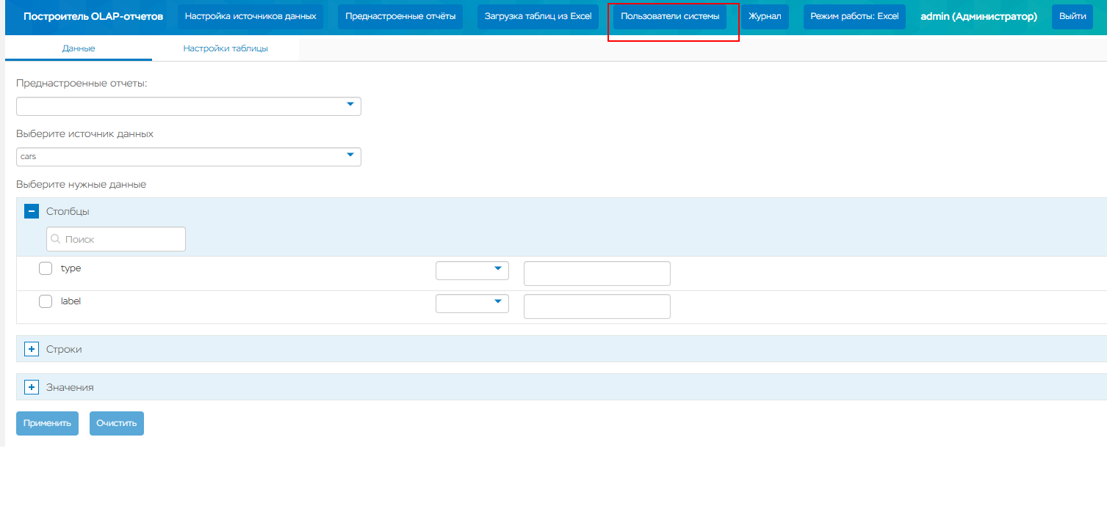

Рисунок 3 – Главное меню Системы, раздел «Пользователи системы»

В открывшейся таблице появятся списки всех зарегистрированных пользователей (Рисунок 4).

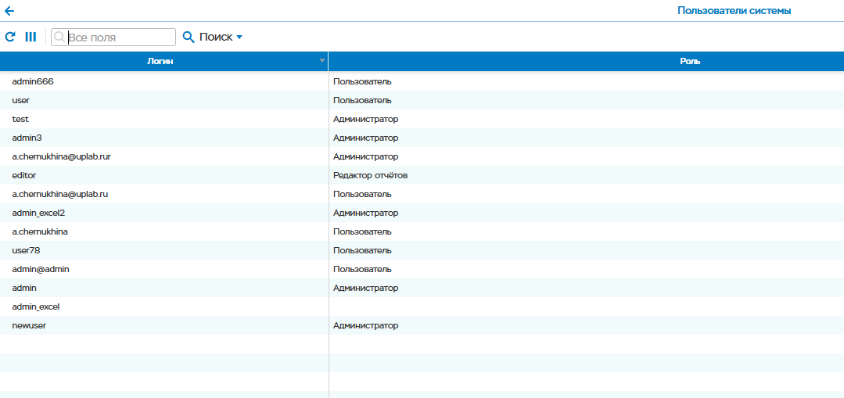

Рисунок 4 – Список пользователей

## 4.2.2. Работа с протоколами

## 4.2.2.1. Протокол действий пользователей

Для разбора проблем синхронизации, при разборе обращений руководителей пользователей или пользователей бывает необходимо выяснить какие события происходили в Системе в определенный момент времени или какие действия выполнял тот или иной пользователь.

Для этих целей предназначен раздел «**Журнал**». С его помощью администратор может получить историю работы пользователей с Системой.

Просмотр протоколов действий пользователей осуществляется в главном меню Системы в разделе «**Журнал»** (Рисунок 5).

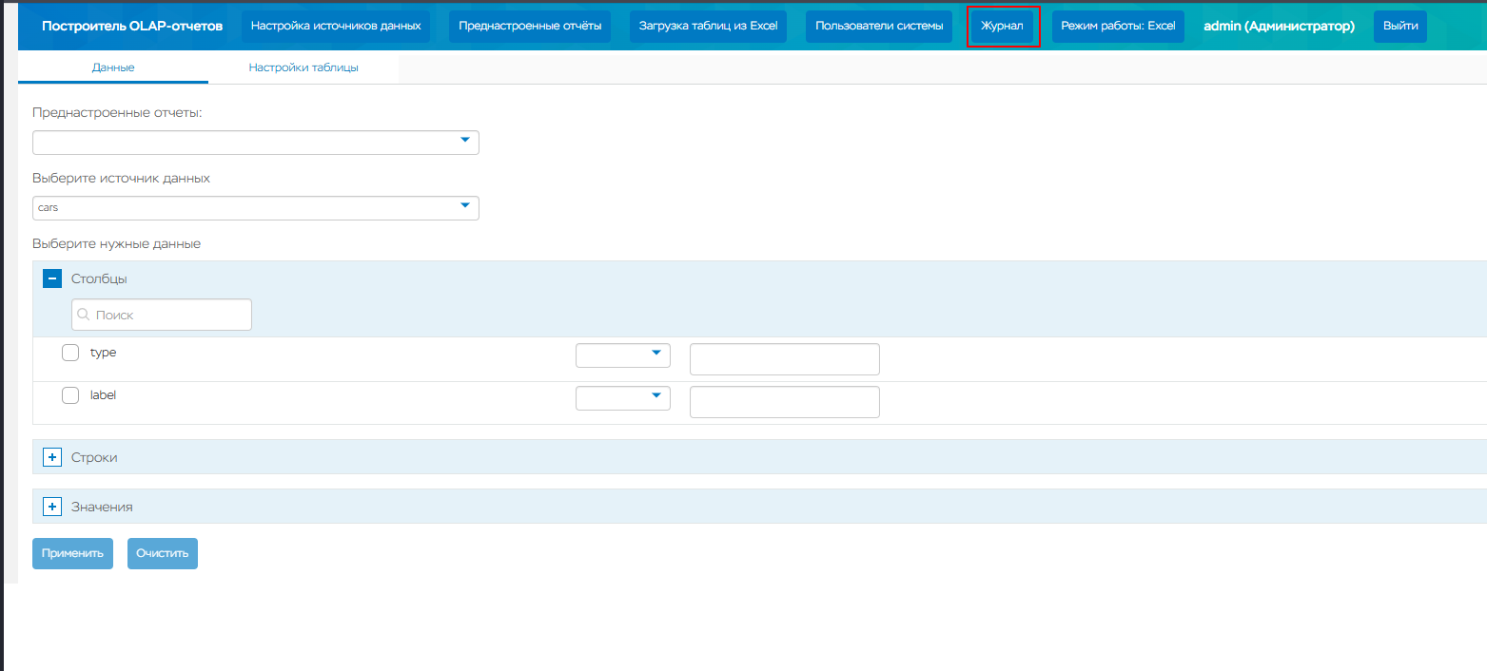

Рисунок 5 ‒ Главное меню Системы, раздел «Журнал»

Администратору Системы доступен просмотр протокола действия пользователей (Рисунок 6).

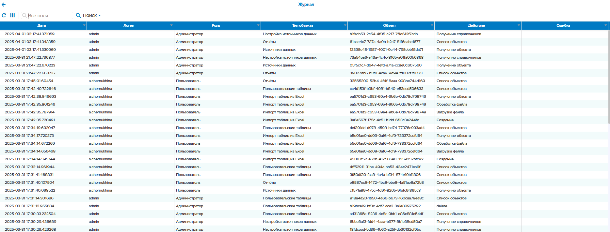

Рисунок 6 – Протокол действий пользователей в разделе «Журнал»

В окне протокола действия для поиска конкретной записи по действию необходимо ввести искомое словосочетание или его часть в поле поиска и нажать клавишу «**Enter**».

Типы основных действий пользователей приведены в таблице 9.

Таблица 9 ‒ Типы основных действий пользователей

|  |  |
| --- | --- |
| **Название** | **Описание** |
| Аутентификация | Вход в Систему |
| Создание | Создание объекта |
| Удаление | Удаление объекта |
| Изменение | Изменение объекта |
| Запись в БД | Сохранение объекта |
| Скачивание файла | Выгрузка в формат MS Excel |
| Загрузка файла | Загрузка файла в формате MS Excel |
| Публикация | Публикация объекта |
| Создание SQL-запроса | Создание SQL-запроса |
| Обновление SQL-запроса | Обновление SQL-запроса |

# 5 АВАРИЙНЫЕ СИТУАЦИИ

При возникновении аварийных ситуаций, приведенных в таблице 10, (самопроизвольный выход из Системы, сообщения об ошибках, не упомянутые в настоящем руководстве и т.д.) следует обратиться к системному администратору.

Таблица 10 ‒ Типичные аварийные ситуации, возникающие при работе с Системой

|  |  |  |
| --- | --- | --- |
| **Аварийная ситуация/сбой** | **Возможные причины** | **Действия пользователя** |
| Вход в Систему не выполняется | Неверно введен логин или пароль;  Ваша учетная запись в Системе удалена или повреждена | Проверьте, правильно ли указаны логин/пароль;  обратитесь к системному администратору |
| При выполнении операции Система отображает не целевой экран, а форму входа в Систему | Система отключила сессию, в которой Вы работали, из-за длительного бездействия;  под Вашим логином/паролем в Системе работает другой пользователь | Повторите вход в Систему;  обратитесь к системному администратору |
| При попытке входа в Систему форма входа не открывается | Неработоспособна служба «DNS -клиент»;  отсутствует подключение к Интернет или ЛВС;  неработоспособен протокол TCP/IP | Обратитесь к системному администратору;  обратитесь к системному администратору;  обратитесь к системному администратору |

# 6 РЕКОМЕНДАЦИИ ПО ОСВОЕНИЮ

При наличии опыта работы с Системой, можно пропустить данный раздел и обратиться сразу к разделу «Описание операций».

При первоначальном ознакомлении с Системой рекомендуется следующий порядок прочтения документа:

1. Изучение раздела «Введение».
2. Изучение раздела «Назначение и условия применения.
3. Изучение раздела «Подготовка к работе.
4. Изучение раздела «Описание операций».
5. Изучение раздела «Аварийные ситуации